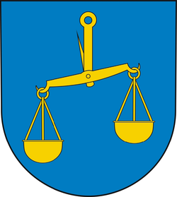

REJESTR INSTYTUCJI KULTURY
PROWADZONY PRZEZ GMINĘ GAWORZYCE

Prowadzona zgodnie z Rozporządzeniem Ministra Kultury i Dziedzictwa Narodowego z dnia 26 stycznia 2012 r. w sprawie sposobu prowadzenia i udostępniania rejestru instytucji kultury ( Dz.U. z 2012. poz.189 ).

REJESTR INSTYTUCJI KULTURY PROWADZONY PRZEZ GMINĘ GAWORZYCE

Numer wpisu do rejestru | Data wpisu do rejestru | Pełna nazwa instytucji wynikająca ze statutu | Skrócona nazwa instytucji kultury, jeżeli jej używanie przewiduje statut | Siedziba i adres instytucji kultury | Oznaczenie organizatora instytucji kultury | Oznaczenie podmiotu, z którym organizator wspólnie prowadzi instytucję kultury | Akt o utworzeniu instytucji kultury | Akt o nadaniu instytucji kultury
1/2021 | 01.01.2021 | ,,Gminny Ośrodek Kultury i Biblioteka w Gaworzycach” | GOKiB | ul. Dworcowa 95, 59-180 Gaworzyce | Gmina Gaworzyce | - | Uchwała nr XXI/139/2020 Rady Gminy Gaworzyce z dnia 28 maja 2020 r. | Uchwała nr XXI/139/2020 Rady Gminy Gaworzyce z dnia 28 maja 2020 r.

